
MONTAJE EXHIBIDOR PARA ROTULADOR BROTHER 610BT
Comprador: | ROSALIA ROMERO / CARLOS MONDRAGON | Departamento: | 2,14 Y 15
Mail: | Rosalia.romero@officemax.com | Tiendas participantes: | Todas
Resurtido |  | Mecánica

Buena tarde Gerencias
En el transcurso de los próximos días estará llegando el siguiente exhibidor de la marca brother, el cual corresponde para el sku:

SKU | DESCRIPCIÓN
50127903 | ROTULADOR ELECTRONICO BROTHER PT-D610BT
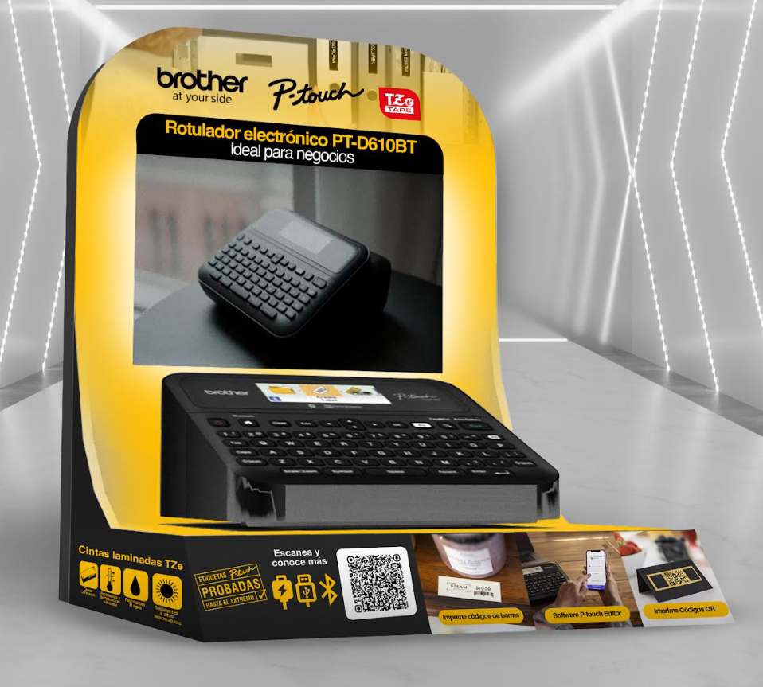

- Incluye pantalla, candado y video.

Aplica únicamente para las siguientes tiendas:
CENTRO | TIENDA | CENTRO | TIENDA
T047 | LOS CABOS | T033 | GONZALITOS
T025 | MÉRIDA | T064 | SAN JOSÉ DEL CABO
T017 | QUERÉTARO | T018 | POLANCO II
T006 | ARBOLEDAS | T004 | CONTRY
T010 | CANCÚN | T005 | SAN AGUSTÍN

Colocar el exhibidor en la mesa de impresión/cómputo frente a la cabecera de Brother.
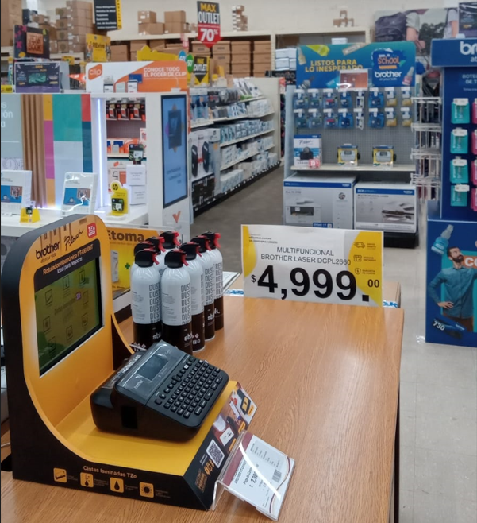

NOTA: Utilizar el sku 50127903 como exhibición, este incluye cargador y consumible, hacer uso de ello para una mejor experiencia del cliente.
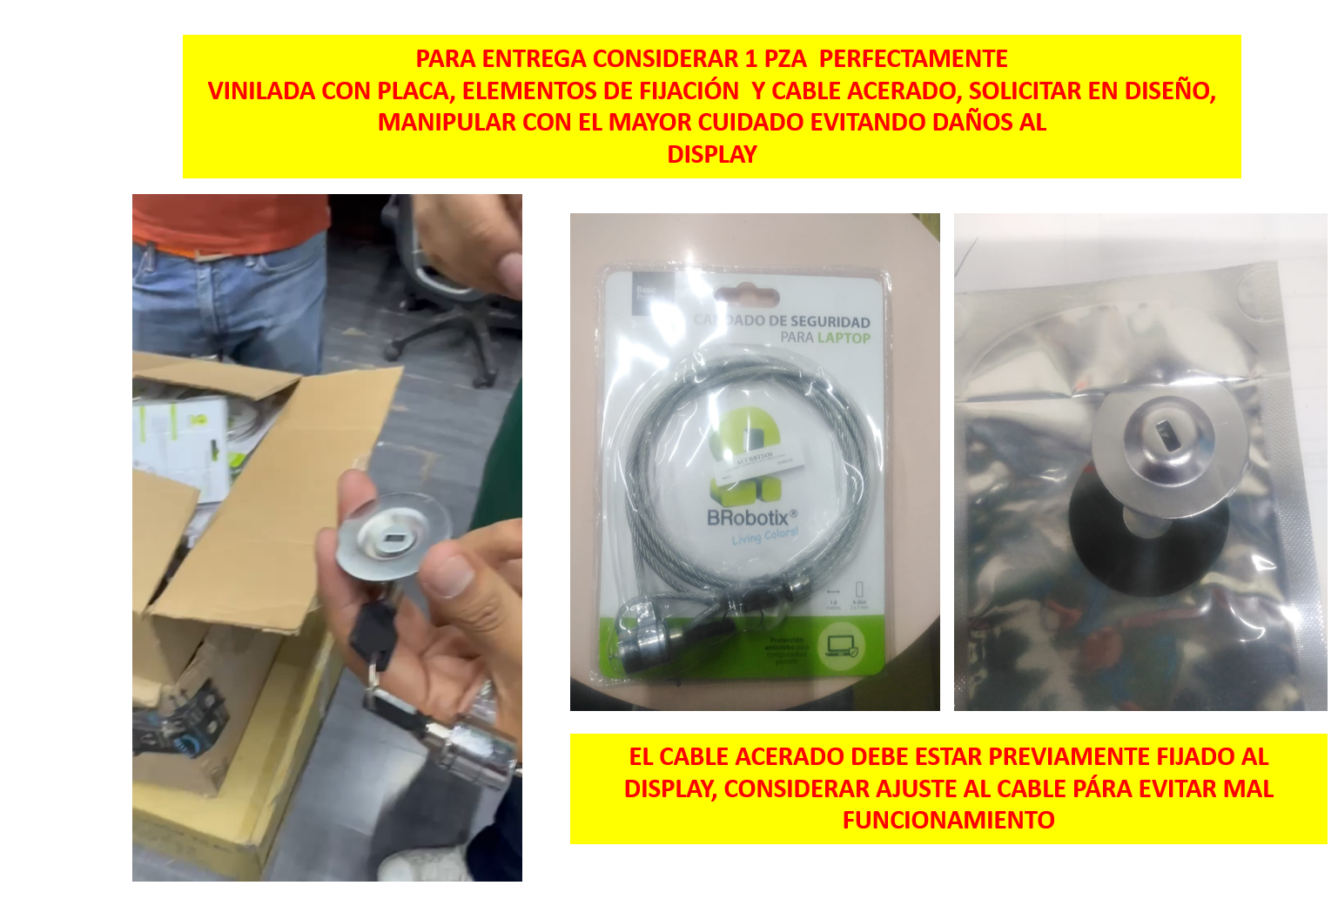
Anexo guía de instalación y ejemplo:

Cualquier duda favor de comunicarse a los siguientes contactos del área de Compras:

Compradora Jr Rosalía Romero / Carlos Mondragon
Email: rosalia.romero@officemax.com.mx / cmondragon@goprimax.com

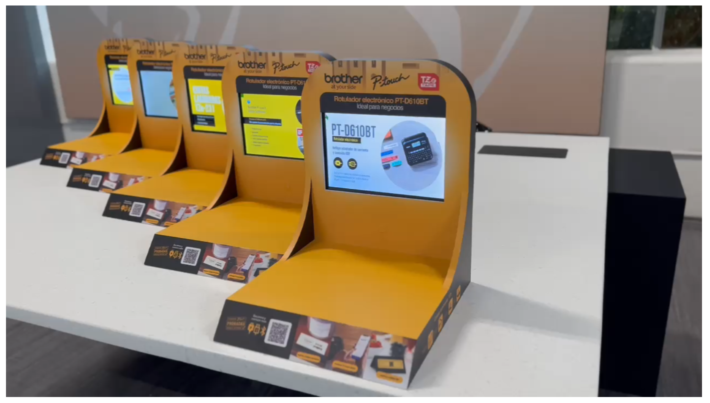
Saludos cordiales!

